Emenda Nº /2024

Modificativa ao Projeto de Lei Nº. 00221/2023

Modifica-se o zoneamento do Mapa 1H, atual ZRA+12, por ZRA+9, e por conseguinte, altera-se o QUADRO III a do Projeto de Lei Nº 00221/2023, Lei Urbanística de Niterói, seu zoneamento, a aplicação de instrumentos de política urbana e as regras gerais de licenciamento da atividade edilícia e de fiscalização da execução de obras.

Art.1º - Modifica-se a zona de uso do Mapas 1H, onde consta ZRA+12, fica estabelecido ZRA+9, e por conseguinte, altera-se o QUADRO III a, ao Projeto de Lei Nº 00221/2023, Lei Urbanística de Niterói, seu zoneamento, a aplicação de instrumentos de política urbana e as regras gerais de licenciamento da atividade edilícia e de fiscalização da execução de obras, como segue:

QUADRO III a:

Zona de Uso: ZRA+9: Embasamento de 3 (Pavimentos) e Lâmina de 9 (pavimentos).

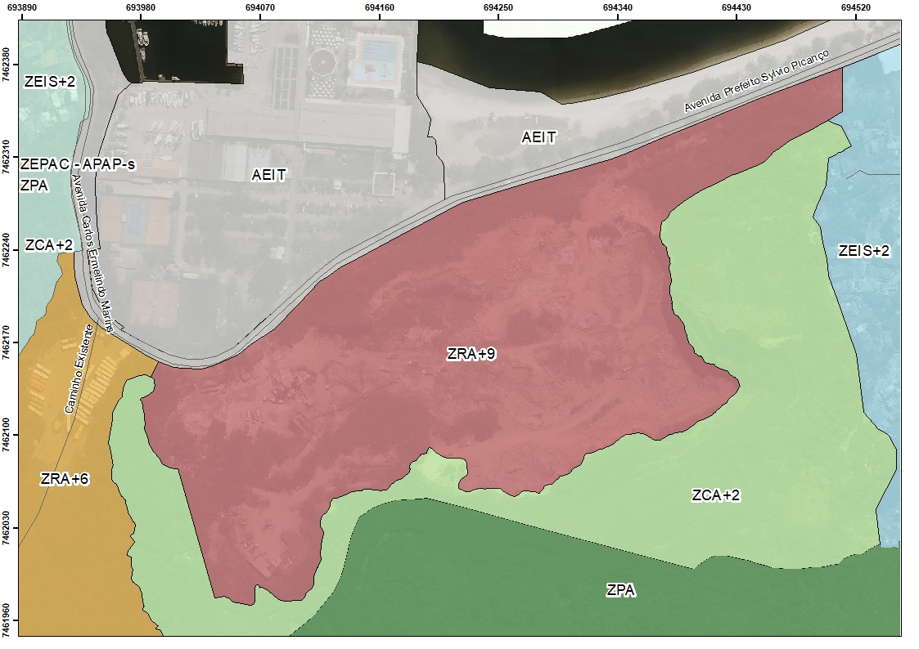
MAPA PROPOSTO

Sala das Sessões, 23 de fevereiro de 2024.

Roberto Fernandes Jales – Beto da Pipa
Presidente

Jorge Andrigo Dias de Carvalho  Vice-Presidente | Tulio Rabelo de Albuquerque Mota – Professor Tulio  Membro
Leandro Portugal Franzen de Lima  Membro | Anderson José Rodrigues – Pipico  Membro

JUSTIFICATIVA:

A presente emenda vem no intuito de atender a demanda dos moradores, que recebemos por meio de reuniões com a população e também durante as audiências públicas do Projeto de Lei em questão, na qual tentamos buscar uma solução para a situações complexas que existem entre a interação da sociedade com o meio ambiente ligado ao desenvolvimento econômico.
Ela visa auxiliar na regulamentação das diretrizes estabelecidas no Plano Diretor (PD) de Niterói, no ordenamento e direcionamento da expansão urbana no Município, com a proteção da ambiência urbana e das áreas verdes, apontando pontos que precisam ser assegurados, buscando o melhor ordenamento e direcionamento da expansão urbana na cidade.

